**H ö h e r e T e c h n i s c h e B u n d e s l e h r a n s t a l t**

**S a l z b u r g**

**Abteilung für Elektronik**

**Übungen im**

**Laboratorium für Elektronik**

**Protokoll**

**für die Übung AicM 04**

**Gegenstand der Übung**

|  |
| --- |
| **MODULATION 2** |
|  |

|  |  |
| --- | --- |
| **Name:** | **Clemens Hütter** |
| **Jahrgang:** | **4AHEL** |
| **Gruppe Nr.:** | **B01** |
| **Übung am:** | **11.12.2019** |

|  |  |
| --- | --- |
| **Anwesende:** | Clemens Hütter, Christian Kreidenhuber |

***Inhaltsverzeichnis***

1. Einleitung 3

2. Inventarliste 4

3. Übungsdurchführung 5

3.1. Prinzip der Schaltungen 5

3.2. Konstantspannungsquelle 6

3.2.1. Schaltbild 6

3.2.2. Dimensionierung 6

3.2.3. Messergebnisse 6

3.3. Konstantstromquelle 7

3.3.1. Schaltbild 7

3.3.2. Dimensionierung 7

3.3.3. Messergebnisse 8

4. Zusammenfassung 8

# Einleitung

In dieser Übung werden am Modulationsboard viele verschiedene Messungen bei FM und PM durchgeführt.

# Inventarliste

|  |  |  |
| --- | --- | --- |
| **Stück** | **Gerätebezeichnung** | **Inventarnummer** |
| 1 | Integrierte Laboreinrichtung ab Arbeitsplatz | - |
| 1 | Modulationsboard | - |
| 1 | Oszilloskop | - |

# Übungsdurchführung

## Erzeugung frequenzmodulierter Signale (FM) (4.2)

Es wurde ein Gleichspannungssignal an den Eingang des FM-Boards angelegt. Nun sollten bei verschiedenen Spannungswerten die daraus resultierenden Frequenzen des Ausgangssignals gemessen werden:

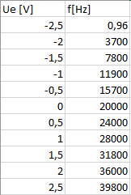

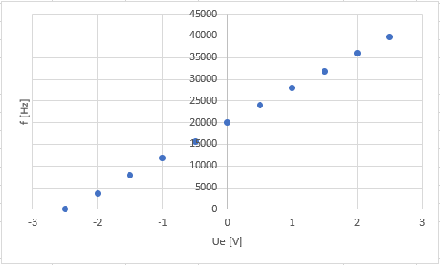

Der Faktor KVCO berechnet sich aus der Differenz zwischen zweier Eingangsspannungen dividiert durch die Differenz der zugehörigen Frequenzen am Ausgangssignal. Für ein genaueres Ergebnis wurde bei der Rechnung in dieser Übung der Durchschnitt aller Frequenz-Deltas genommen. Dabei ergibt sich für KVCO ungefähr der Wert 8kHz/V.

Danach wurde ein Sinusförmiges Wechselspannungssignal an den Eingang des FM-Boards angelegt. Dieses wird durch ein Rechtecksignal, das durch einen Tiefpassfilter gefiltert wird, erzeugt.

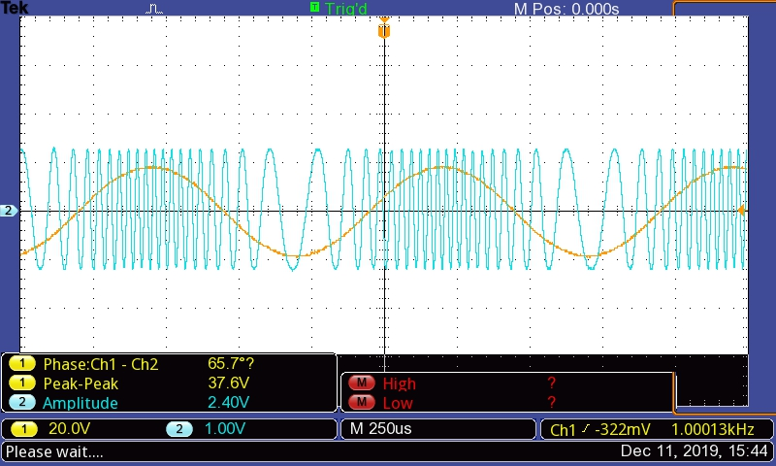

In der Grafik zu erkennen ist die höhere Frequenz bei großem, positivem Spannungswert und die niedrigere Frequenz bei der negativen Halbwelle.

Wie unterscheidet sich die Ausgangsspannung bei:  
 a) kleiner und großer Signalamplitude (Eingangsspannung)?  
 Bei unterschiedlicher Signalamplitude verändert sich der Frequenzhub. Das bedeutet, dass zum Beispiel bei großer Amplitude am Maximum der positiven Halbwelle die Frequenz höher ist, als bei kleiner Amplitude.

b) niedriger und hoher Signalfrequenz?  
 Die Ausgangsspannung ändert sich lediglich darin, wie schnell sich die Frequenz zwischen hoch und tief ändert.

Wie erkennt man am FM-Signal die Frequenz der Eingangsspannung?  
 Man erkennt sie daran, wie schnell sich die Frequenz zwischen hoch und tief ändert.

## Messung des Frequenzhubes (4.3)

Für f = 1kHz und û = 0,5V ergeben sich folgende Messungen:

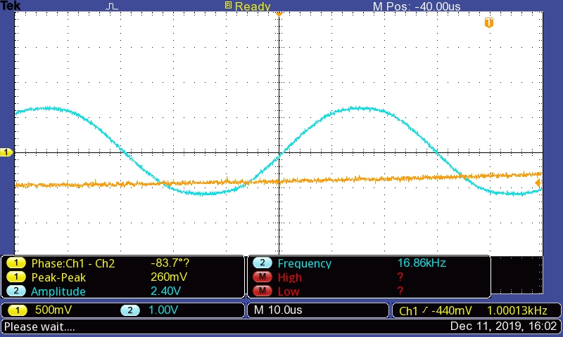

Gemessen wurde ein fmin von durchschnittlich etwa 16kHz.

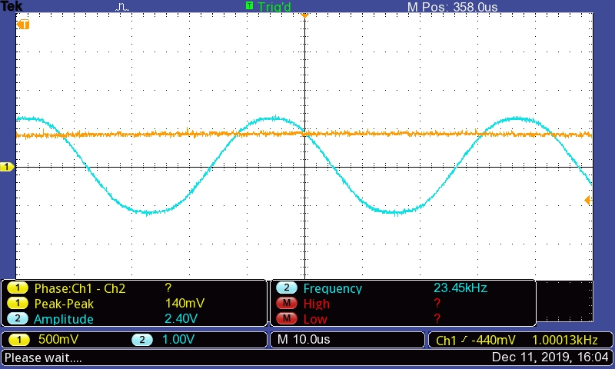

Für fmax ergibt sich durchschnittlich etwa 24kHz.  
Dadurch kommt man auf einen Frequenzhub von 4kHz.

Für f = 1kHz und û = 1V ergeben sich diese Messungen:

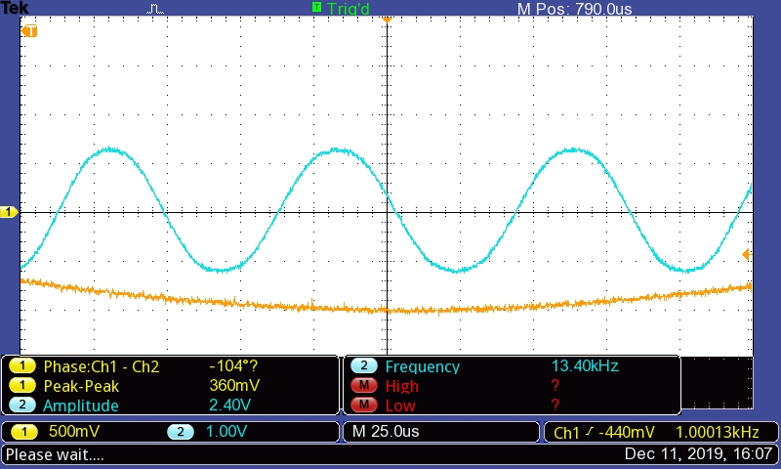

Gemessen wurde ein fmin von durchschnittlich etwa 12kHz. Die anzeige schwankte jedoch etwas, wodurch es schwierig war, den richtigen, durchschnittlichen Wert einzufangen.

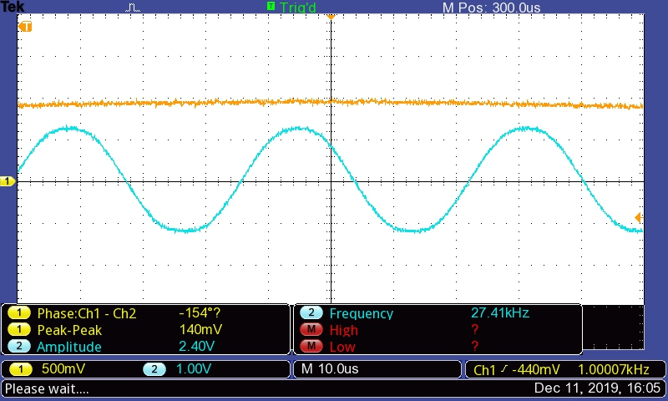

Für fmax ergibt sich durchschnittlich etwa 28kHz.  
Dadurch kommt man auf einen Frequenzhub von 8kHz.

Zu welcher Eingangsgröße des VCOs ist der Frequenzhub proportional?  
 Zur Amplitude.

Ist der Frequenzhub abhängig von der Frequenz des Informationssignals?  
 Nein.

## Messung des Frequenzhubes (4.4)

Bei einer Spitzenspannung von 1V soll der Modulationsindex für 500Hz, 1kHz und 2kHZ ausgerechnet werden. Da der Frequenzhub unabhängig von der Modulationsfrequenz ist, beträgt dieser in allen Fällen 8kHz.

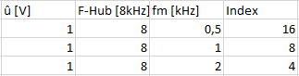

Von welchem Parameter des Eingangssignales ist der Frequenzhub abhängig?  
 Von der Amplitude des Eingangssignales.

Wie verändert sich der Modulationsindex, wenn man unterschiedliche Modulationsfrequenzen bei gleicher Signalamplitude verwendet?  
 Je höher die Modulationsfrequenz, umso kleiner wird der Modulationsindex.

## Erzeugung phasenmodulierter Signale (PM) (4.6)

Durch Zusammenschalten des Differenzierers und des VCOs erhält man einen Modulator für Phasenmodulation:

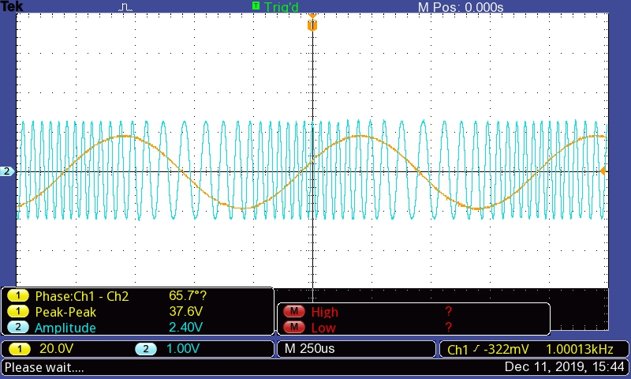

Man kann erkennen, dass die Frequenz nun abhängig von der Steigung ist.

Bei den Spitzenspannungen von 0,1V, 0,25V und 0,5V soll der Frequenzhub für 500Hz, 1kHz und 2kHz ermittelt werden. Für 0,1V gestalteten sich die Messungen für uns äußerst schwierig, da das Oszilloskop so einer so geringen Spannung Probleme hatte, richtig zu triggern.

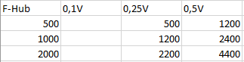

Außerdem berechneten wir den Modulationsindex.

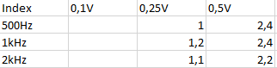

# Zusammenfassung

In dieser Übung haben wir das im Theorieunterricht gelernte umgesetzt und damit die Effekte der verschiedenen Modulationen verdeutlicht. Man konnte genau erkennen, wie die Ausgangsspannung von der Eingangsspannung abhängt und welche Größen sich verändern.

Unterschrift:

|  |  |  |  |
| --- | --- | --- | --- |
| **Datum:** | **Note:** | **Punkte:** | **Unterschrift:** |